GE AP127 AP-Spülkasten, Spül-Stopp-Sp halbh. WA hinten Mitte, weiß-alpin

Geberit

Eigenschaften

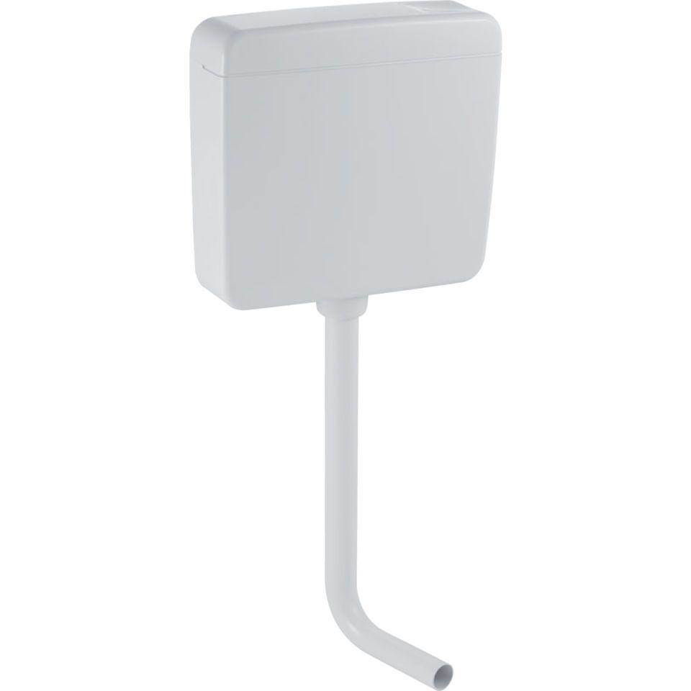

GTIN:

4025416009375

HAN:

127005111

Farbton

weiß

Montageart

Aufputz-Wandmontage

Wassersparfunktion

Kurzspülmöglichkeit

Werkstoff

Kunststoff

Bauart

Spülkasten

Spülvolumen (l)

3,00 - 9,00

Ausführung Spülkasten

tiefhängend